Practicum. Samenwerken. Voorbereiden en nuttigen van een lunch
In dit practicum wordt een eenvoudig gezond ontbijt of gezonde lunch bereid, afhankelijk van het tijdstip. Als dit practicum een te grote aanslag op het sectiebudget doet, is het te overwegen om de leerlingen de etenswaren van huis te laten meenemen. Hiervoor is samenwerking noodzakelijk. Geef dan aan dat iedere leerling ongeveer dezelfde kosten maakt. Overgebleven etenswaren kunnen in de koelkast bewaard worden en na school weer mee naar huis genomen worden. Onze ervaring is dat ouders erg positief reageren.
TIP: per groep twee theedoeken laten meenemen, als de sectie daar niet over
beschikt.
Het practicum bestaat uit drie onderdelen. Het ontbijt of de lunch wordt voorbereid, dit doet de groep in eigen tijd. Dan wordt het ontbijt of de lunch klaargemaakt en gegeten. Daarna wordt afgewassen en opgeruimd. Dit gebeurt met alle groepen in de klas.

Tijdsduur: 1 lesuur.
Opzet: Bij dit practicum wordt met 6 groepen van 5 à 6 personen gewerkt.
Het beste is de groepen willekeurig samen te stellen, bijvoorbeeld op alfa-
bethische volgorde. Het werkt het beste als er gemengde groepen zijn. Er
is een beoordeling van dit practicum mogelijk m.b.v. een beoordelings-
formulier (zie blz. 2). Hierbij wordt gelet op samenwerking, gezondheid en
de uitvoering. Het beoordelen van het practicum is een goede stok achter
de deur.

De lunch voorbereiden.

Benodigdheden: 6 x curverboxen met elk: 6 place-mats
1 broodmand
1 bestekbak
6 messen, 6 vorken
6 lepels, 6 theelepels
1 aardappelschilmesje
1 broodmes
1 botermesje
1 afwasbak
1 afwasborstel
6 mokken
6 borden

Alles van wegwerpmateriaal.

3 theedoeken per groep , zelf meenemen

Werkwijze:

Verdeel de klas in 6 willekeurige groepen.
De groep bespreekt wat ieder meebrengt en hoeveel. Het gaat om een gezonde
maaltijd. Dus geen knakworst, snoep etc.
Bespreek wat bij de lunch gedronken kan worden. Thee, koffie of melk kan de
school waarschijnlijk aanbieden.
Bespreek hoe de kosten geregeld zullen worden.
Elke leerling maakt een overzichtelijke lijst van wat men allemaal meeneemt en
de kosten hiervan. Dit gebeurt in Excel. Zorg dat iedereen ongeveer dezelfde
kosten heeft.
De groep spreekt af hoe er voor een beetje sfeer gezorgd kan worden, bijvoor-
beeld door een kaars, tafelkleed, een bloemetje of eventueel muziek.
• Er kunnen menukaartjes gemaakt worden.
• Wellicht is het aardig om de klassenmentor of afdelingscoördinator uit te laten
nodigen.
• Als de groep eieren of iets dergelijks wil eten, moeten deze al bereid meegenomen
worden.

De lunch klaarmaken en gebruiken.

- In de klas worden de curverboxen uitgedeeld.
- De leerlingen dekken de tafel en gaan eten.
15 minuten voor het eind van de les beginnen de groepen op te ruimen en af te
wassen. De curverboxen worden daarna op de aangegeven plaats teruggezet.
Tijdens de les vindt de beoordeling plaats.
Beoordelingsformulier ontbijt/lunchpracticum

KLAS: ..................

..........................................
.......................................... = Gezonde voeding
..........................................
Groep 1
= Uitvoering = gemiddelde
..........................................
.......................................... = Samenwerking
..........................................

..........................................
.......................................... = Gezonde voeding
..........................................
Groep 2 = Uitvoering = gemiddelde
..........................................
.......................................... = Samenwerking
..........................................

..........................................
.......................................... = Gezonde voeding
..........................................
Groep 3 = Uitvoering = gemiddelde
..........................................
.......................................... = Samenwerking
..........................................

..........................................
.......................................... = Gezonde voeding
..........................................
Groep 4 = Uitvoering = gemiddelde
..........................................
.......................................... = Samenwerking
..........................................

..........................................
.......................................... = Gezonde voeding
..........................................
Groep 5 = Uitvoering = gemiddelde
..........................................
.......................................... = Samenwerking
..........................................

..........................................
.......................................... = Gezonde voeding
..........................................
Groep 6 = Uitvoering = gemiddelde
..........................................
.......................................... = Samenwerking
..........................................

Werk en antwoordblad; hoe werk je in de biologie?
Hoe komt een bioloog ergens achter?

1. ………………………………………………………………………………………………

2. ………………………………………………………………………………………………

3. ………………………………………………………………………………………………

4. ………………………………………… + ……………………………………………

Blok A.

1. Bestaan de poten uit één of meerdere delen? ………………………………………

2. Heeft het dier ogen? ................................ …………………………………………

3. Hoeveel poten heeft de krekel? …………………………………………………….

4. Is de krekel kaal of behaard? ………………………………………………………..

5. Teken de krekel, van boven, in het onderstaande kader zo natuurgetrouw mogelijk na.
Gebruik het HELE kader! Denk aan de tekenregels
Vermeldt de volgende namen: kop - borststuk - achterlijf - voelspriet - poot - kontspriet – legboor -
(indien aanwezig) - oog. Noteer de namen netjes met een liniaal onder de tekening.

De Huiskrekel

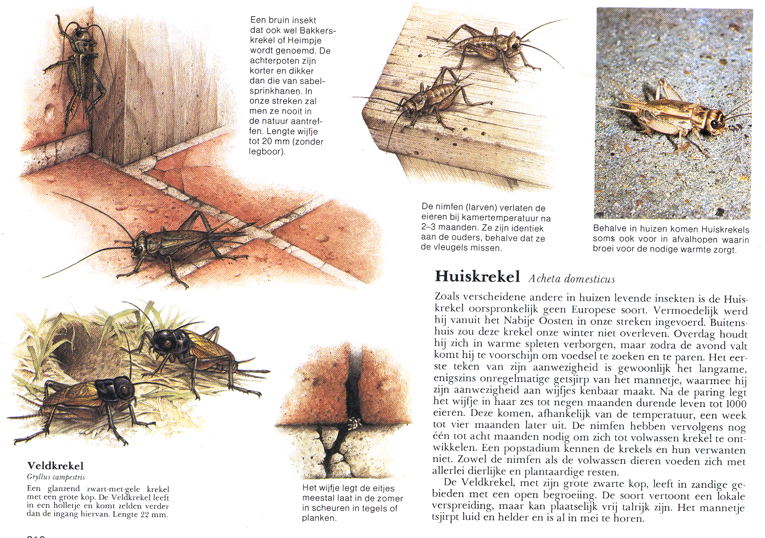
Blok B, literatuuronderzoek.
Lees de informatie over de Huiskrekel en beantwoord de volgende vragen.

1. Geef twee andere Nederlandse benamingen voor de Huiskrekel.

……………………….......................... en ........……………………….........................

2. Wat eet de Huiskrekel? ...…………………………………………………..………………………............

3. Hoeveel eieren legt het vrouwtje gedurende haar leven? ..........…………………….......

4. Hoe oud wordt een Huiskrekel? ....…………………………………………….........................

5. Waarom tsjirpt een mannetjes krekel? ......................................................

Werkblad: de bouw van een bruine boon. Het binoculair.

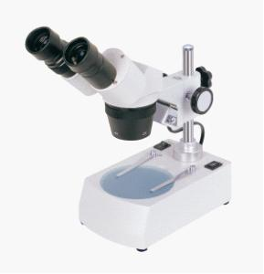
……………………………….…………..……………….

……………………………….…………..……………….

……………………………….…………..……………….

……………………………….…………..……………….

……………………………….…………..……………….

……………………………….…………..……………….

……………………………….…………..……………….

……………………………….…………..……………….
……………………………….…………..……………….
……………………………….…………..……………….
Vergroting = ……………… x ………………
Vergroting = …… x …… = …… x

Tek 1. ……………………………………….…………………………………………..

Tek 2. …………………………..……………………………………..

m onderdeel
Tek 1: ...................................

Tek 6: Voorbeelden van levenloos

Tek 4. levend: ………………………………………………………………………………

Tek 3: ……………………………………………………………………………..……..

Tek 5: Voorbeelden van dood

Werkblad. De ontwikkeling van diverse dieren.

Naam: …………………………………………….. Klas: ………………………..

Onvolkomen metamorfose van de Huiskrekel.
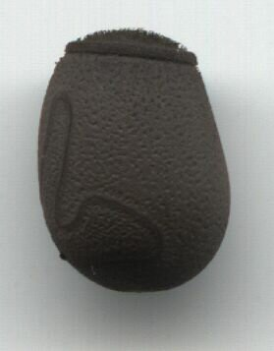
ei 100x

Jonge larve

Imago

Volkomen metamorfose van de Huisvlieg.

Made (larve)

Larve (made)

pop

imago
ei huisvlieg

Volkomen metamorfose van de Meelworm.

Imago

Imago

pop
pop

Jonge larve

ei meelworm
Onvolkomen metamorfose van deTreksprinkhaan.

larve
ei sprinkhaan

imago

Onvolkomen metamorfose van de Kakkerlak.

Jonge larve
ei kakkerlak (100x)

imago

Metamorfose

Agaatslak
Huiskrekel
Wandelende tak
Huisvlieg
Meelworm
Meelworm
Meelworm
Treksprinkhaan
Meelworm

